Отчёт по лабораторной работе №1

Простейший вариант

Кривобоков Юрий Дмитриевич

Содержание

# 1. Цель работы

Целью данной работы является приобретение практических навыков установки операционной системы на виртуальную машину, настройки минимально необходимых для дальнейшей работы сервисов.

# 2. Задание

* Установка Linux на VirtualBox
* Установка необходимого ПО
* Первоначальная настройка ОС для дальнейшей работы

# 3. Теоретическое введение

VirtualBox (Oracle VM VirtualBox) — программный продукт виртуализации, который позволяет запускать несколько гостевых операционных систем на одном компьютере под управлением основной (хостовой) системы.

# 4. Выполнение лабораторной работы

Создаю виртальный жесткий диск и запускаю скачанный образ операционной системы. (рис. -[**fig:001?**])

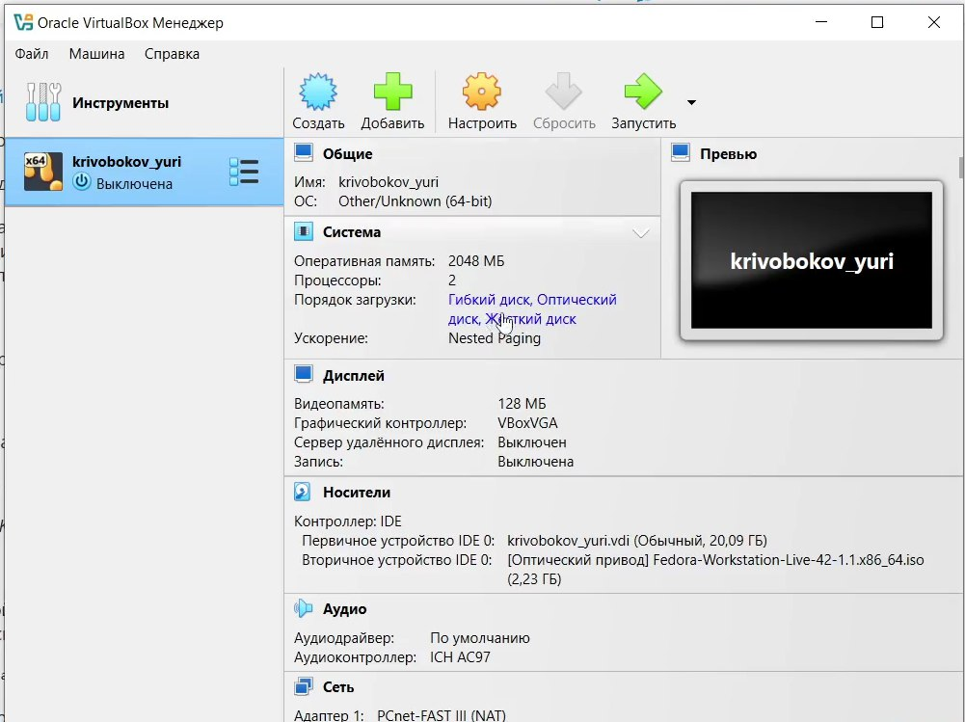\ref{#fig:001 width=70%}

Через интерактивный установщик задаю базовые настройки для установки операционной системы. (рис. -[**fig:002?**])

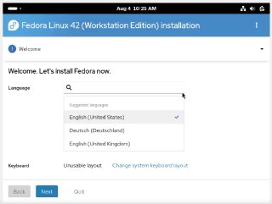\ref{#fig:002 width=70%}

Продолжаю установку через интерактивный интерфейс. (рис. -[**fig:003?**])

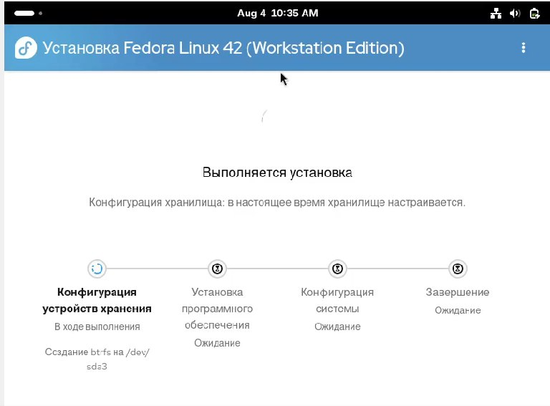\ref{#fig:003 width=70%}

Скачиваю набор необходимых пакетов для работы с ОС. (рис. -[**fig:004?**])

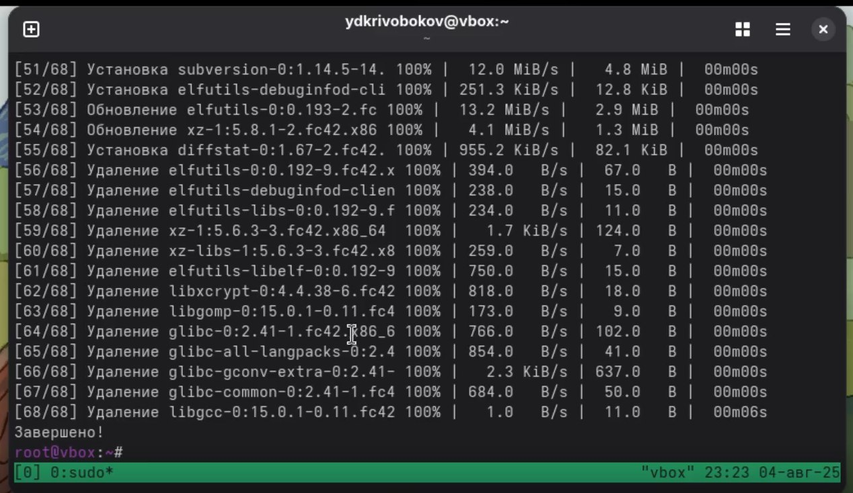\ref{#fig:004 width=70%}

Продолжаю установку пакетов. (рис. -[**fig:005?**])

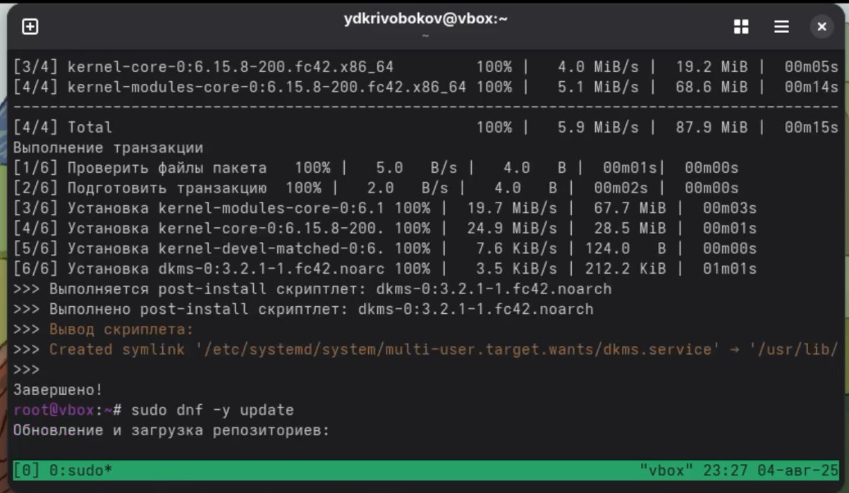\ref{#fig:005 width=70%}

Скачиваю необходимые ресурсы для работы Пандок. (рис. -[**fig:006?**])

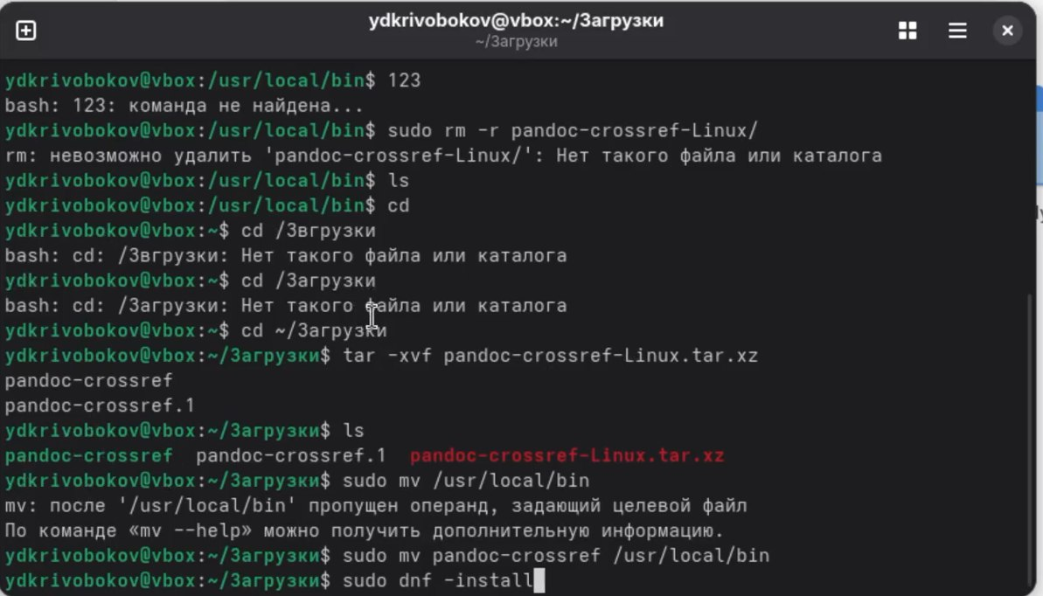\ref{#fig:006 width=70%}

# 5. Выводы

В ходе выполнения лабораторный работы приборел навыки установки виртуальной машины на Qemu, установил ряд пакетов и настроил ОС для дальнейшей работы на ней.

# Список литературы